**LAB 1: LÀM QUEN VỚI WIRESHARK**

Họ và tên: Nguyễn Thanh Hà

MSSV: 1050080048

Lớp: 10_ĐH_CNPM1

Link youtube: https://youtu.be/E5RLmNx5pR4

**2.2. Thử nghiệm bắt gói tin với Wireshark**

Bước 1: Khởi động trình duyệt web và phần mềm Wireshark

Bước 2: Tại phần Capture, chọn interface đang hoạt động chính trên máy để bắt

đầu bắt gói tin.

* Ví dụ: Khi đang sử dụng Wifi để kết nối Internet, chọn interface Wifi.

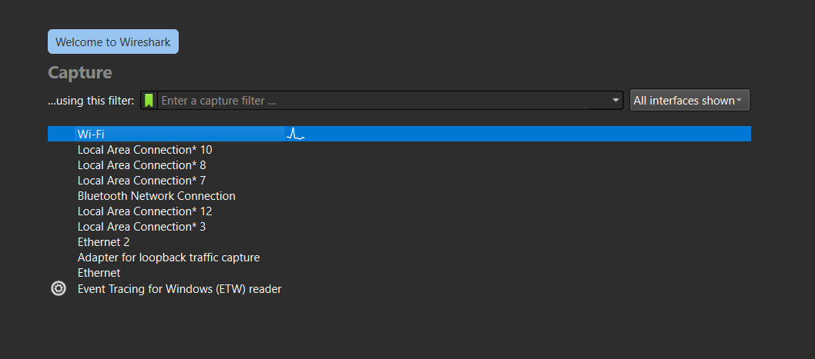

Bước 3: Cửa sổ hiển thị như hình:

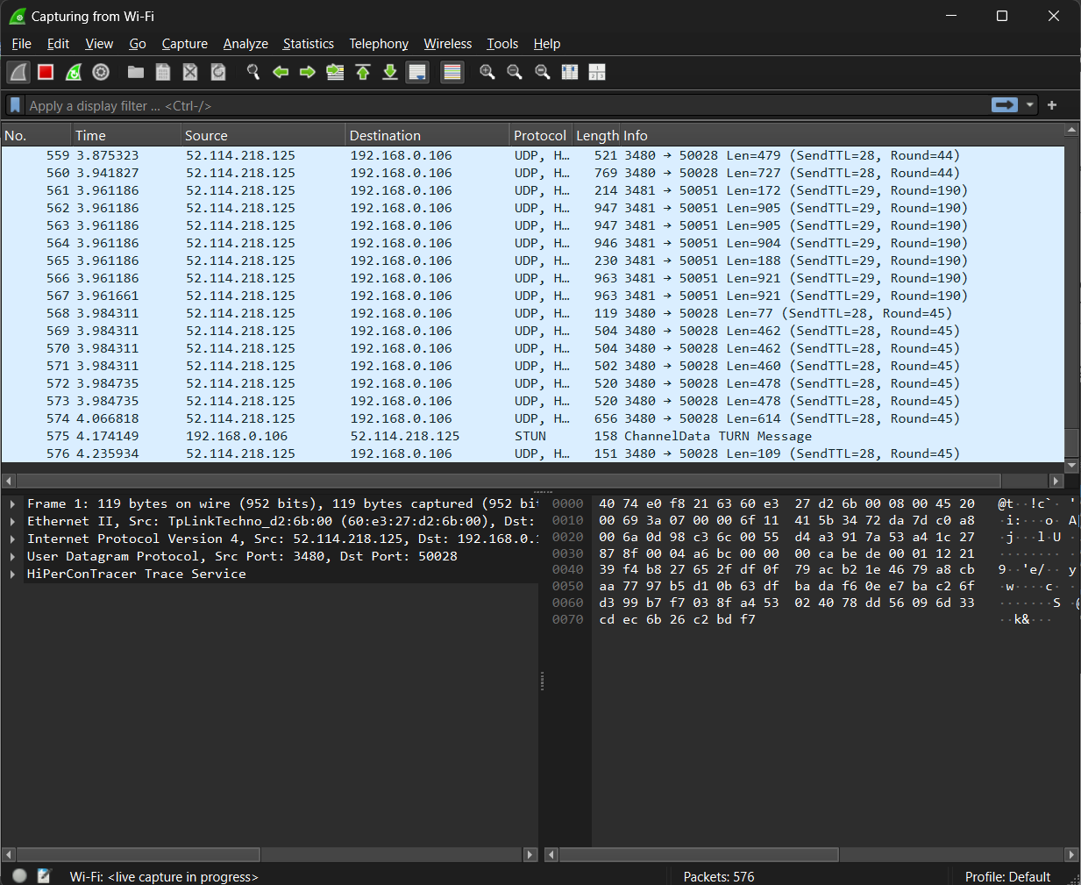

Bước 4: Mở trình duyệt web và chỉ truy cập vào website có địa chỉ như sau

http://gaia.cs.umass.edu/wireshark-labs/INTRO-wireshark-file1.html

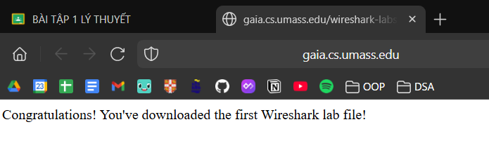

Bước 5: Sau khi trình duyệt đã hiển thị trang INTRO-wireshark-file1.html (chỉ là

một dòng chào mừng đơn giản), dừng bắt gói tin tại Wireshark.

Kết quả bắt gói tin sau khi dừng bắt gói tin:

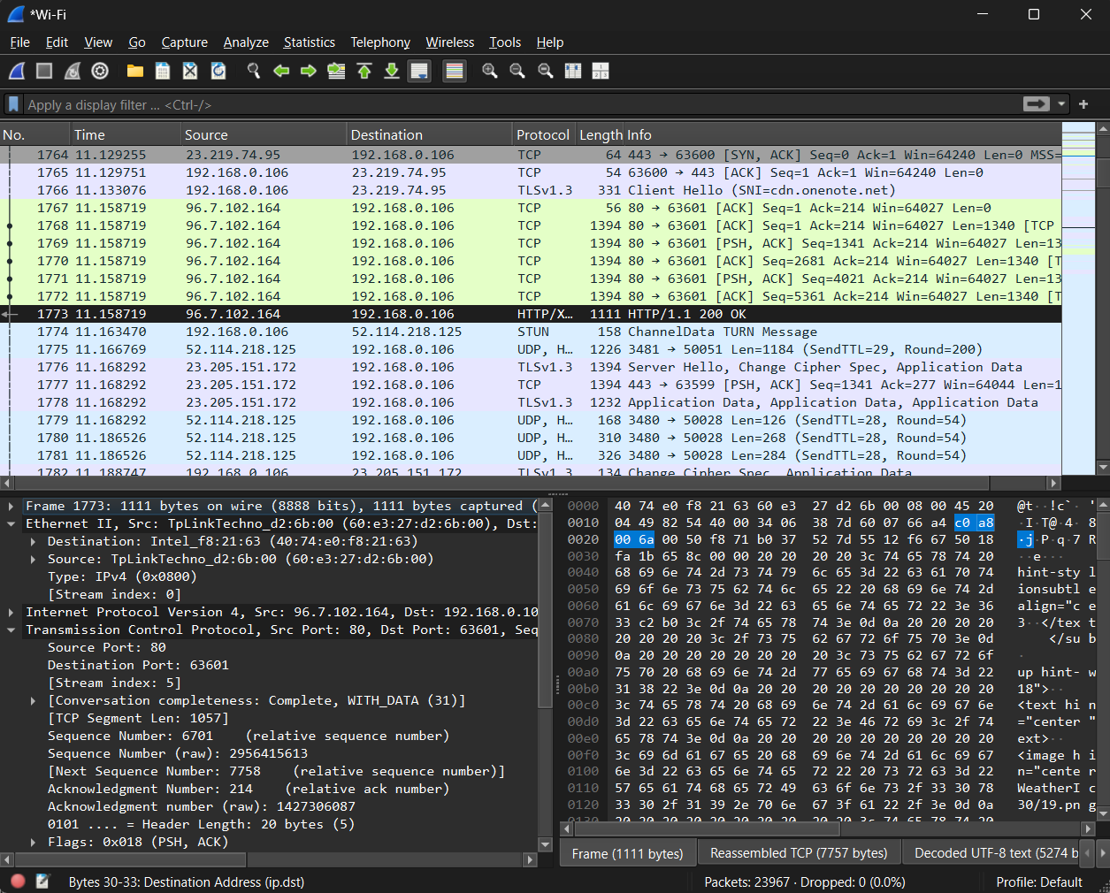

Bước 6: Gõ “http” vào packet-display filter sau đó chọn Apply để Wireshark chỉ

hiển thị các thông điệp HTTP trong packet-listing window.

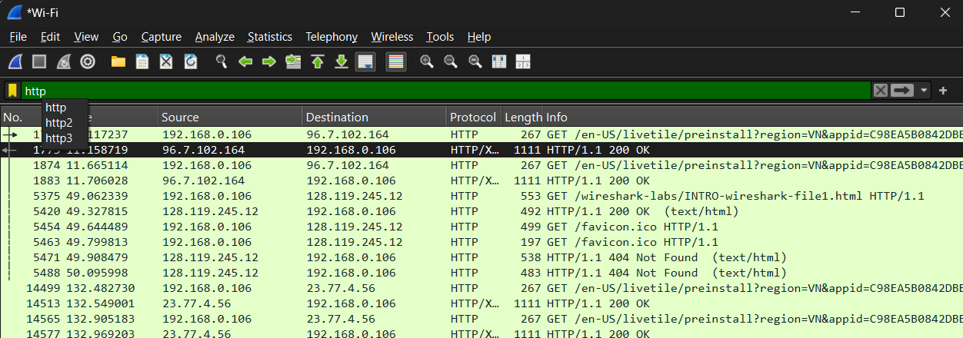

Bước 7: Tìm 2 thông điệp HTTP GET được gửi từ máy tính đến

gaia.cs.umass.edu server (tìm trong packet-listing window đoạn chứa GET theo

sau bởi gaia.cs.umass.edu) và HTTP 200 OK được trả về từ server đến máy tính

hiện tại. Sau khi chọn thông điệp HTTP GET, các thông tin về Ethernet frame, IP datagram, TCP segment và HTTP header sẽ được hiển thị ở packet-header

window.

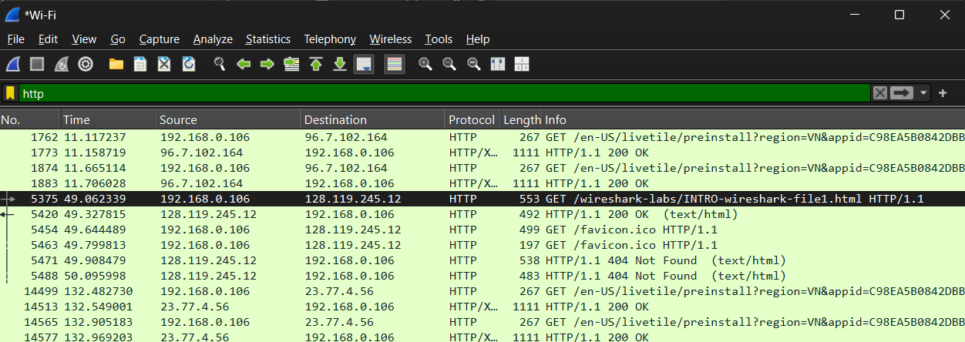

Bước 8: Lưu lại tập tin Wireshark đã bắt được thành file .pcapng có tên dạng

MSSV-Bai1.pcapng. Ví dụ: 18521006-Bai1.pcapng.

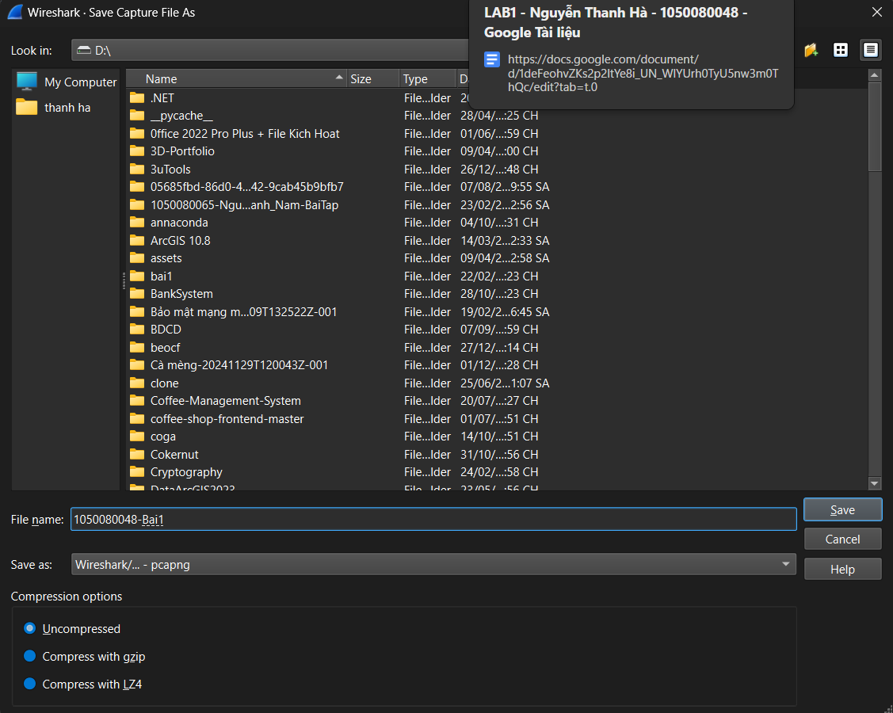

Bước 9: Chọn biểu tượng Start capturing packets để bắt đầu quá trình bắt gói tin

mới.

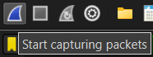

Bước 10: Chọn 1 website mà sinh viên thường hay truy cập, ví dụ uit.edu.vn,

tinhte.vn,... và tiến hành bắt gói tin trên website đó

Lặp lại các bước 4-5-6-7 với một website khác có chứa nhiều thông tin hơn mà

sinh viên thường truy cập.

